# Fortolkning af de partielle afledede og gradienten

Vi har funktionen $f\left(x,y\right)=x^{2}-y^{2}$ og ser på punktet $\left(4,0,16\right)$ hvor vi har de partielle afledede

$$f_{x}^{'}\left(4,0\right)=8$$

og

[Her er en video](https://eggym.sharepoint.com/:v:/r/sites/Section_5778/Delte%20dokumenter/General/Funktioner%20af%20to%20variable/Fortolkning%20af%20de%20partielle%20afledede%20og%20gradienten%20(video).mp4?csf=1&web=1&e=D5oyfW) som gennemgår fortolkningen.

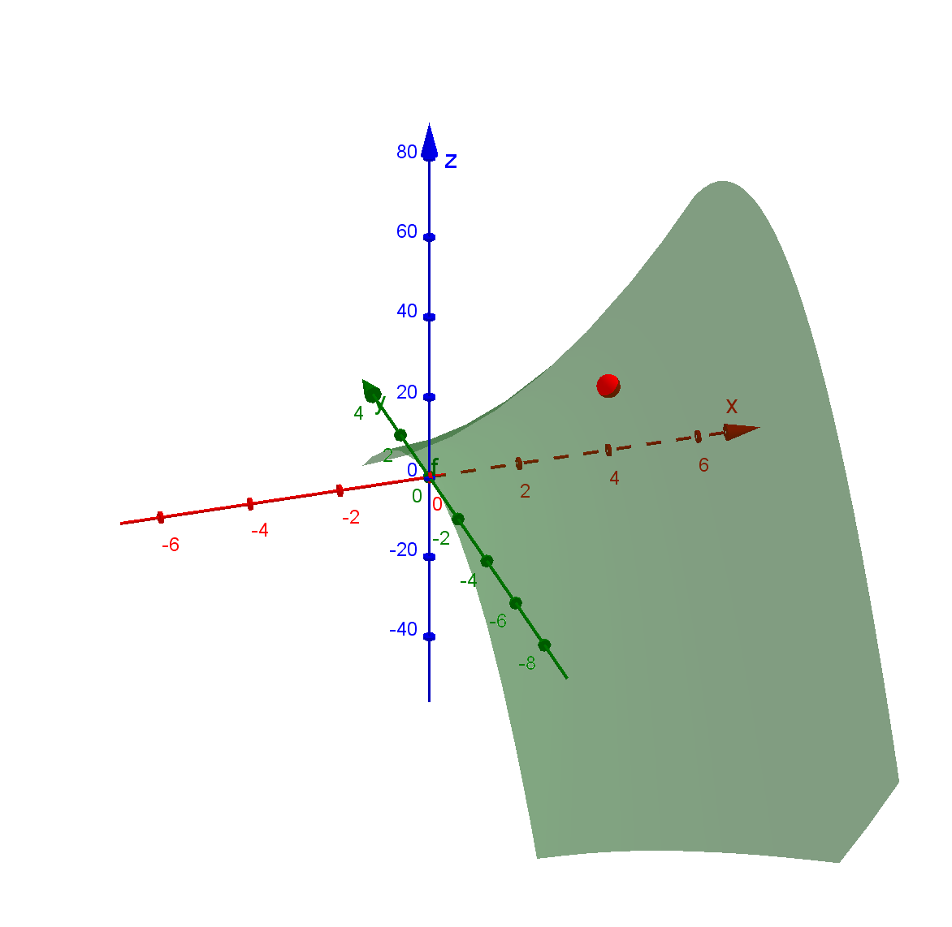

Vi har funktionen $h\left(x,y\right)=x^{2}-y^{2}$ og ser på punktet $\left(4,0,16\right)$ hvor vi har de partielle afledede

$$f_{x}^{'}\left(4,0\right)=8$$

og

$$f_{y}^{'}\left(4,0\right)=0$$

**Hvad fortæller det ovenstående om figuren nedenfor?**

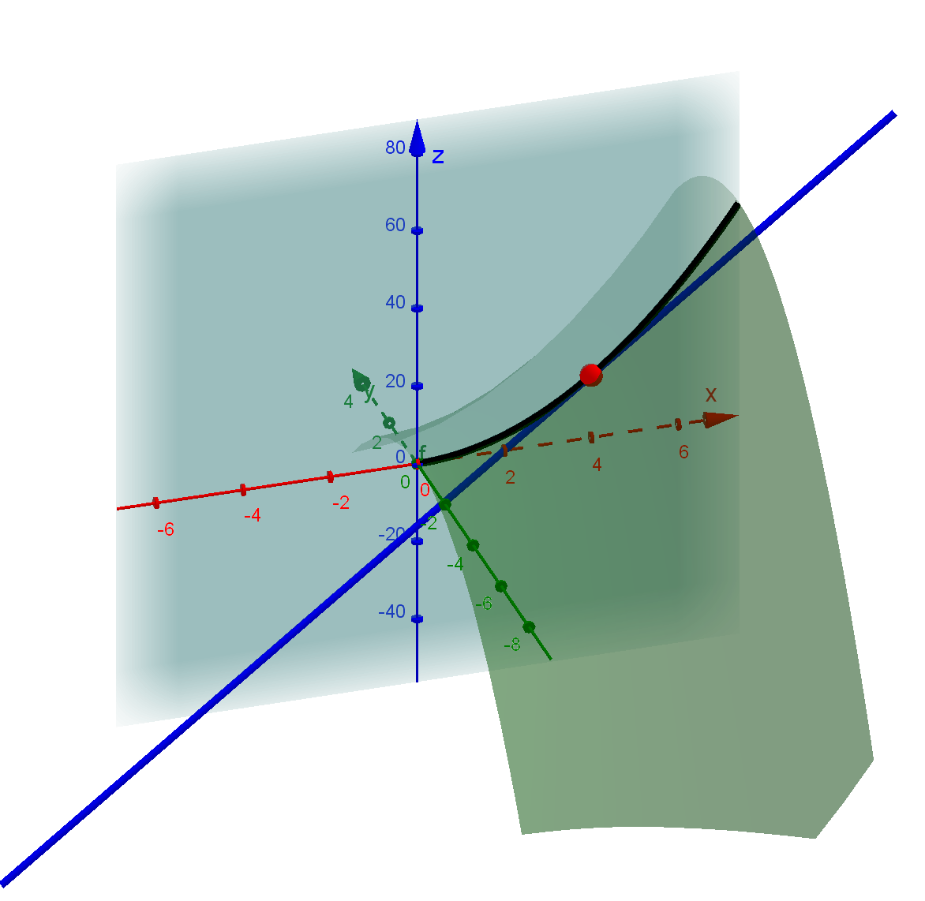

Vi har funktionen $f\left(x,y\right)=x^{2}-y^{2}$ og ser på punktet $\left(4,0,16\right)$ hvor vi har de partielle afledede

$$f_{x}^{'}\left(4,0\right)=8$$

og

$$f_{y}^{'}\left(4,0\right)=0$$

**Hvad fortæller det ovenstående om figuren nedenfor?**

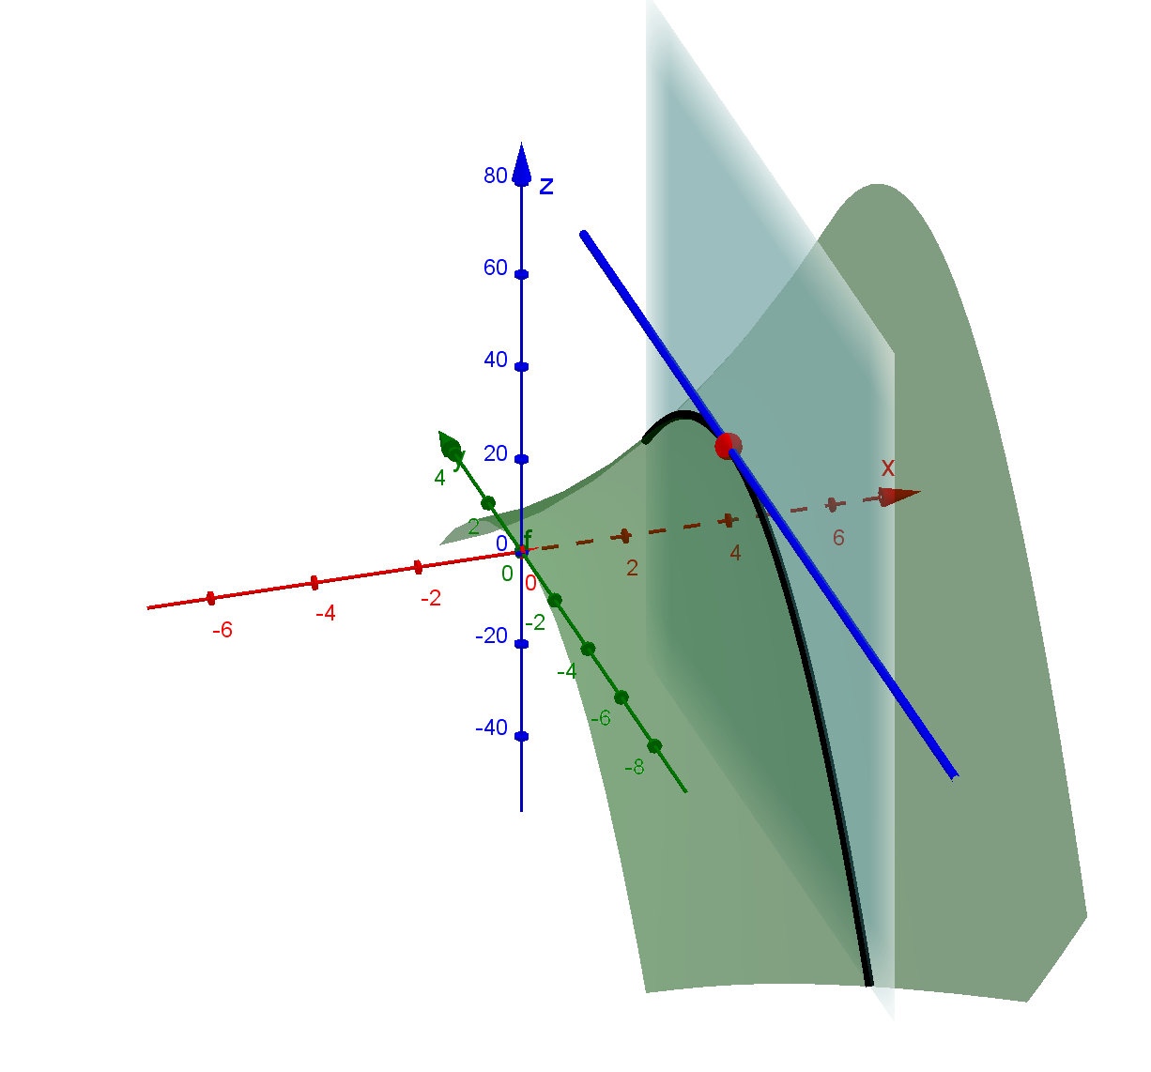

Vi har funktionen $h\left(x,y\right)=x^{2}-y^{2}$ og ser på punktet $\left(4,0,16\right)$ hvor vi har de partielle afledede

$$f_{x}^{'}\left(4,0\right)=8$$

og

$$f_{y}^{'}\left(4,0\right)=0$$

som tilsammen giver gradienten:

$$∇f\left(4,0\right)=\left({8 \atop 0}\right)$$

**Hvad fortæller det ovenstående om figuren nedenfor?**

